Fecha: 05 de agosto de 2021 |  |  | Acta No: | Hora Inicio: 8:00 am |  | Hora Fin: 11:30 am
Tema: VISITA DE ASISTENCIA TECNICA EAPB PIJAO SALUD
Responsable: GUSTAVO ADOLFO GOMEZ MARQUEZ / REFERENTE SALUD VISUAL Y AUDITIVA |  |  |  |  | Elaborado por: GUSTAVO ADOLFO GOMEZ M
Proceso / Subproceso / Actividad: : Promoción del Desarrollo Social/Secretaria de Salud Pública y Seguridad Social /Salud Pública
Lugar: Cra 4ta N° 4-17 centro
AGENDA | 1. | Presentación circular 001
 | 2. | Aplicación de formato Gaudi programas de salud visual y auditiva.
 | 3. | Proposiciones y varios.
DESARROLLO DE LA REUNIÓN
Siendo las 8:00 am se da inicio a reunión con la Jefe Liliana Gaviria coordinadora de aseguramiento de la EAPB y Gustavo Adolfo Gómez Márquez referente de salud visual y auditiva de la Secretaria de Salud Pública y Seguridad Social, para asistencia técnica y se desarrolló la siguiente agenda:

- Presentación circular 001
- Se realiza presentación de las instrucciones sobre el ejercicio de las funciones de inspección, vigilancia y control a nivel territorial, haciendo obligatoria la adopción e implementación de la guía de auditoría y del informe de auditoría dentro de los plazos establecidos.
- Ámbito de la aplicación de la circular 001
- Generalidades de la circular y exigencias de la superintendencia nacional de salud.
- Estructura guía de la auditoria.
- Etapas de la auditoria
- Responsables por componentes.
- Pazos y periodos por auditoria.

Finalmente se aclaran dudas relacionadas con el tema, presentadas por los profesionales asistentes.

- Aplicación de formato Gaudi programas de salud visual y auditiva.

Se dan indicaciones generales de la estructura del formato, se indica que este formato se encuentra compuesto por 4 componentes: Aseguramiento, Prestación de servicios, promoción de salud y detección temprana y el ultimo información, se realiza aplicación del instrumento lista de chequeo auditoria gaudi, se realiza verificación y asistencia técnica por cada componente donde se logran evidenciar los siguientes hallazgos:

COMPONENTE ASEGURAMIENTO |  | 100%
COMPONENTE PRESTACIÓN DE SERVICIOS |  | 100%
COMPONENTE PRESTACIÓN DE SERVICIOS DE PROMOCIÓN Y DETECCION |  | 100%
INFORMACIÓN |  | 100%
TOTAL PROMEDIO |  | 100%

- Hallazgos componente aseguramiento salud visual y auditiva:

Se identifican los siguientes hallazgos más relevantes para ver los hallazgos en general se diligencia formato Gaudi.
- Se cuenta con la caracterización poblacional y análisis epidemiológico donde se evidencian las patologías visuales y auditivas.

- Se informa que por medio de la auxiliar de aseguramiento se realiza seguimiento al sistema de afiliación transaccional portabilidad novedades y movilidad, para toda la población garantizado afiliación y continuidad en la prestación de los servicios.

- No se encuentran planes pendientes de la última vigencia para el programa de salud visual y auditiva ya que esta es la primera visita realizada a la EAPB de este tipo.

- Componente prestación de servicios:

Se identifican los siguientes hallazgos más relevantes para ver los hallazgos en general se diligencia formato Gaudi.

- Se cuenta con cohorte de programa salud visual y auditiva donde se identifican los diagnósticos y atención realizada a la población por parte de los especialistas.

- Por medio de verificación del consolidado de las atenciones se realiza seguimiento a la efectividad de los servicios prestados tanto de medicina general como la de medicina especializada, en cuanto a oportunidad como de efectividad en la realización de procedimientos o de ordenes enviadas.

- Se tiene convenio con la entidad SOLINSA, esta entidad entrega soportes de tiempos en entrega de medicamentos por fecha de formulación en la plataforma GEMA, en el módulo de auditoría de cuentas, se realiza seguimiento mensual.

- Componente prestación de servicios promoción de la salud y detección temprana:

Se identifican los siguientes hallazgos más relevantes para ver los hallazgos en general se diligencia formato Gaudi.

- la EAPB cuenta con un manual de demanda inducida, con el cual se identifica seguimiento a los programas en general por cursos de vida incluyendo los programas de salud visual y auditiva, así mismo se cuenta con un formato de comando que se entrega a los promotores de cada oficina y estos a su vez realizan seguimiento o captación de los usuarios por medio de llamada telefónica, visita domiciliaria, brigada de salud o desde las IPS.

- En el formato de demanda inducida se evidencia seguimiento por cursos de vida de forma adecuada y constante.

- Por medio de la cohorte, por curso de vida y en muestra de casos trazadores se evidencia atención oportuna para cada uno de los casos analizados.

- la EAPB realiza auditoria de forma semestral para garantizar el complimiento de la RIAMP, se cuenta con instrumento auditoria de historia clínica a las IPS donde se evidencia este proceso.

- Componente información:

- No aplica ya que para la vigencia del año anterior no se realiza visita del programa salud visual y auditiva en la EAPB.

- Proposiciones y varios:

Se informa por parte de la profesional que recibe la visita que quedan aclaradas las dudas y despejados los interrogantes al respecto de la visita.

Siendo las 11:30 am se da por terminada la visita de asistencia técnica.

REGISTRO FOTOGRAFICO Y EVIDENCIA

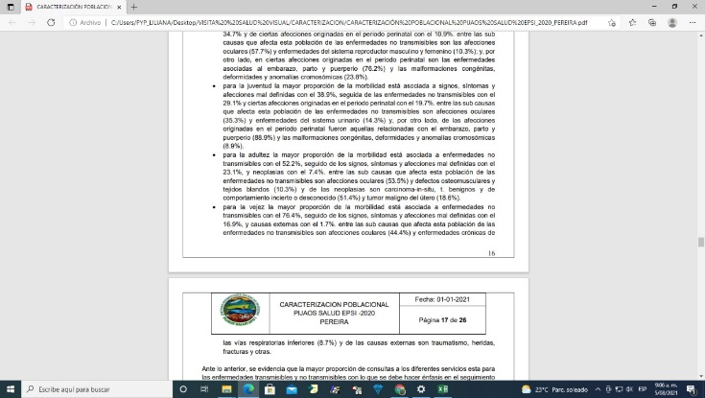
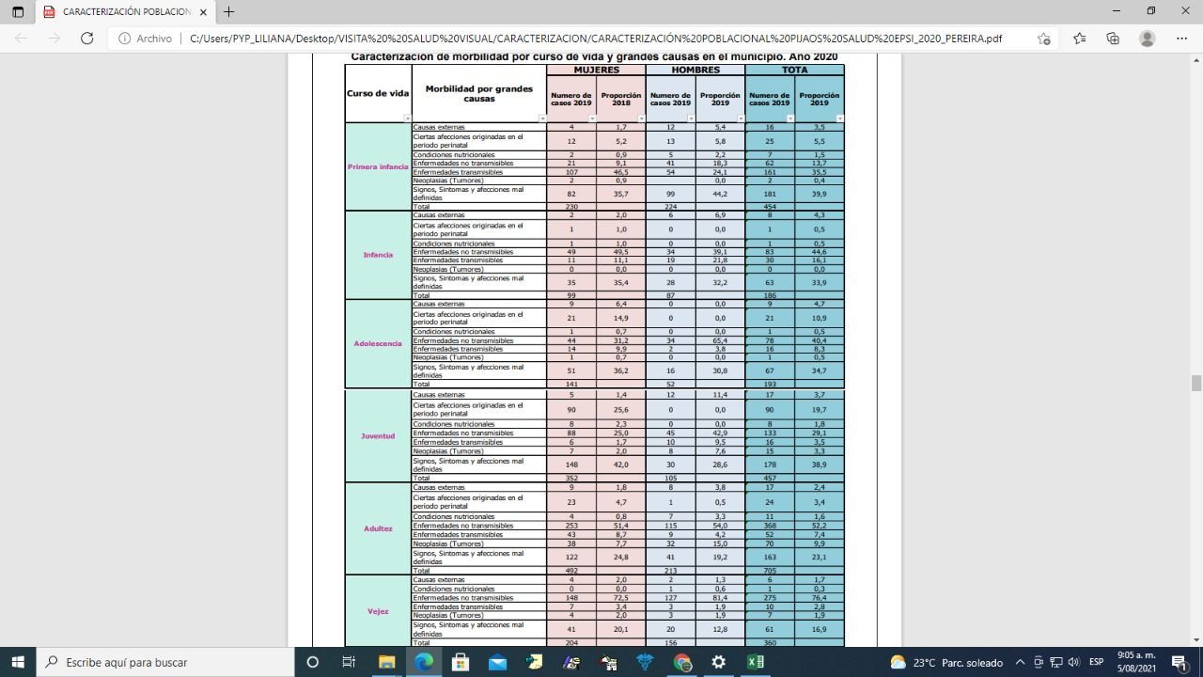
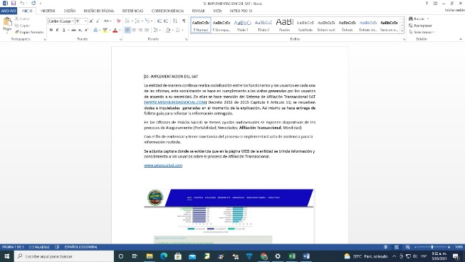
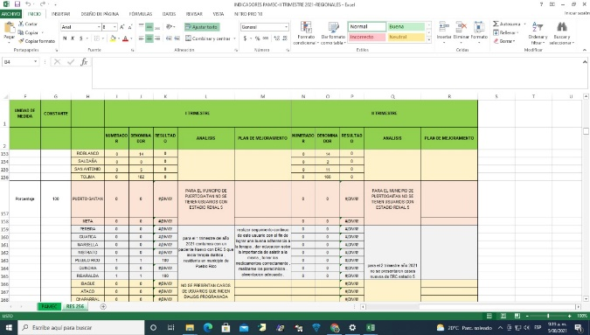

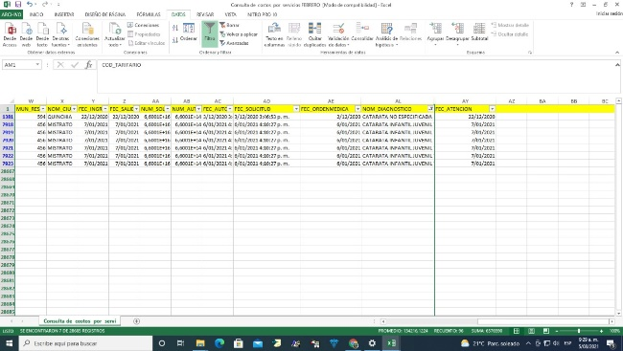
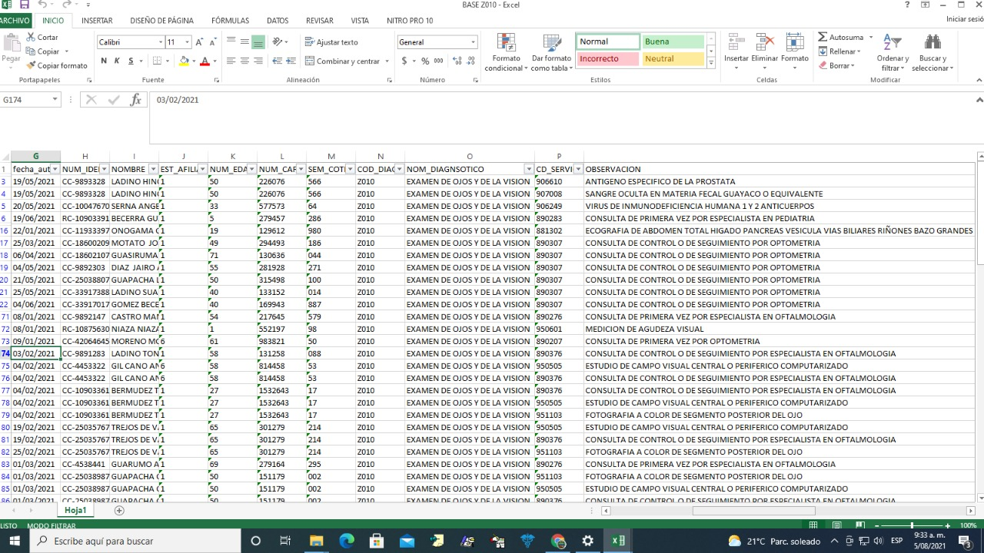

No. | COMPROMISO | RESPONSABLE | FECHA DE CUMPLIMIENTO | SEGUIMIENTO  Ejecutado Si/No
 |  |  |  | SI | NO
1
2
3
4
5
6
7
8
9
10
11
12
13
14
15

Acta No: | FIRMA | 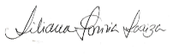 | 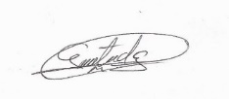
 | CORREO ELECTRÓNICO | Gestiondelriesgo.risaralda@pijaossalud.com.co | Saludvisualyauditivaati@gmail.com
Fecha: 05-08-2021 | TELÉFONO OFICINA/ CELULAR | 3215548705 | 3173716912
 | CARGO | ENFERMERA | REFERENTE SALUD VIS Y AUDI
Tema: VISITA DE ASISTENCIA TECNICA EAPB PIJAO SALUD | PROCESO O ENTIDAD | PIJAOS SALUD EPSI | SSS SP
 | NOMBRE | LILIANA GAVIRIA LOAIZA | GUSTAVO A GOMEZ M
 |  | 1 | 2 | 3 | 4 | 5 | 6 | 7 | 8 | 9 | 10 | 11 | 12 | 13 | 14 | 15

